附件2

体能测评项目和标准
体能测评项目包括10米×4往返跑、1000米（男）跑和纵跳摸高，共3个项目。
凡应测项目中任意一项不达标的，即为体能测评不合格。
一、项目和标准
男子组
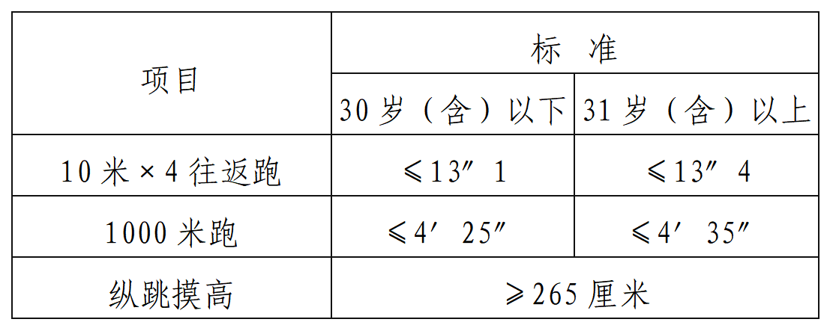
备注：年龄计算时间截止到参加体能测评当月。
二、实施规则
（一）10米×4往返跑
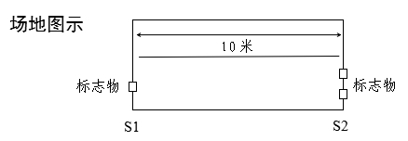

按组别进行测试，每人最多可测2次，1次测评达标，即视为该项目测评合格。

受测试者采用站立式起跑，听到发令后从S1线外跑到S2线前（脚不得踩线）用手将竖立的木块推倒后折返，往返跑2次，每次推倒1个木块，第2次返回时冲出S1线。
测试时有以下任一情况，不计取成绩：
1.出发时抢跑；
2.折返时脚踩S1或S2线；
3.折返时未推倒木块。
（二）男子1000米跑
按组别进行测试，每人最多可测1次。
受测试者统一采用站立式起跑姿势，在起跑线外听到或看到发令信号时开始起跑，跑完相应距离越过终点线后视为完成测试。
测试时有以下任一情况，不计取成绩：
1.出发时抢跑；
2.出发时脚踩线；
3.途中跑时超越或踩踏最内侧跑道线。
（三）纵跳摸高
按组别进行测试，每人最多可测3次，1次测试达标，即视为该项目测试合格，3次均未达标者视为不合格。
受测试者赤脚或穿袜，双脚自然分开，呈站立姿势。接到开始测试指令后，受测试者屈膝半蹲，双臂后摆，随后双腿蹬地垂直向上起跳，同时双臂向前上方快速摆动，举起一侧优势手触摸合格高度的目标物，触摸到相应高度者视为合格。
测试时有以下任一情况，不计取成绩：
1.起跳时双腿有移动或有垫步动作；
2.手指甲超过指尖0.3厘米；
2.戴手套等其他物品；
3.穿鞋进行测试。

